《数字图像处理》实验报告

姓名：孔馨怡 学号：22122128

实验6
（本实验将所有任务合并来描述，但会把每个板块分开描述）
- 任务
  - 核心代码：
板块一：计算频率并构建哈夫曼树
内容：
定义huffman节点
计算图片像素点频率（输入原图）
构建huffman树（依据像素频率）：用于创建编码
构建huffman编码（依据huffman树）：输出图片转化为的code编码
此部分完成：根据输入的图片数组（或者预测图片数组）变为huffman编码
# 定义哈夫曼树节点
class HuffmanNode:
def __init__(self, value, freq):
self.value = value # 值
self.freq = freq # 频率
self.left = None # 左子树
self.right = None # 右子树

# 重载小于 (<) 运算符。
# 比较两个节点，频率较小的优先
# 在heap形成最小堆的时候用到 否则heapq不知道哪个大
def __lt__(self, other):
return self.freq < other.freq

# 计算频率
def calculate_frequency(img):
# Counter(...)：collections 模块中的一个类，专门用于统计可哈希对象的出现次数。
# {像素值：出现频率}
return Counter(img.flatten())

def build_huffman_tree(frequencies):
# 构建哈夫曼树
# frequencies是一个字典（dict）
# 形式：{value1: freq1, value2: freq2, ...}，其中value是要编码的元素（例如字符），freq是该元素出现的频率。
heap = [HuffmanNode(value, freq) for value, freq in frequencies.items()]
# 将这个列表转换为最小堆。
heapq.heapify(heap)

# 由heap这个最小堆序列 构建huff树
while len(heap) > 1:
# heapq.heappop(heap)用于从最小堆中弹出并返回堆顶的元素。（这里是根结点）
node1 = heapq.heappop(heap)
node2 = heapq.heappop(heap)
# 这个节点没有具体的值
merged = HuffmanNode(None, node1.freq + node2.freq)
# 哈夫曼树的构建规则之一：每次合并两个频率最小的节点，生成一个新的节点，频率是这两个节点频率之和。
merged.left = node1
merged.right = node2
# 把这个新节点放在堆顶
heapq.heappush(heap, merged)

# 返回根结点
return heap[0]

# 生成哈夫曼编码
def generate_codes(node, code="", codes={}):
# 不为空
if node:
if node.value is not None:
# 记录这个有值节点的编码
codes[node.value] = code
# 递归实现
generate_codes(node.left, code + "0", codes)
generate_codes(node.right, code + "1", codes)
return codes
板块二：实现不同形式编码并压缩图片
内容：
通用压缩图片（从数组到code的整合）
Huffman编码的实现
无损预测编码的实现（这里包含预测的部分和计算error的部分）
两种实现的总体步骤整合
此部分完成：具体的不同编码输入图像数组的实现，以及图片转化为比特流，成功压缩为比特流
通用压缩函数：
def compress_image(img, codes):
# 把图像和弄好的code编码和值对应的hash 转为数据（二进制比特流）
# 连接所有编码组成原始数据
# 将图片像素转为哈夫曼编码
# join()字符串方法 元素连接成字符串 ''是空字符串
# flatten 二维数组展平为一维
compressed_data = ''.join([codes[pixel] for pixel in img.flatten()])

# 返回比特流
return compressed_data
Huffman编码：
Huffman编码直接用原img的数组就可以了
# 对图片进行压缩
def huffman_compress(img):
# 计算频率(用来build huffman)
frequencies = calculate_frequency(img)

# 构建哈夫曼树 返回的根结点
huffman_tree = build_huffman_tree(frequencies)

# 用构建好的树生成哈夫曼编码(递归实现) 传入根结点
codes = generate_codes(huffman_tree)
# codes[像素值] = 编码

# 压缩图片成为比特流
compressed_data = compress_image(img, codes)

# 返回比特流、编码字典和图像形状
return compressed_data, codes, img.shape
无损预测编码：
这里要预测，计算出一个error才丢到huffman编码里
def predict_and_encode(img):
height, width = img.shape
# 初始化误差数组
# 默认是np.uint8 不支持负数 转为dtype=np.int32
errors = np.zeros_like(img, dtype=np.int32)

for i in range(height):
for j in range(width):
if(j == 0):
errors[i, j] = int(img[i, j])
else:
# 使用前一个像素值进行预测
errors[i, j] = int(int(img[i, j]) - int(img[i, j - 1]))

return errors

def huffman_predict_compress(img):
shape = img.shape
errors = predict_and_encode(img)
frequencies = calculate_frequency(errors)
tree = build_huffman_tree(frequencies)
codes = generate_codes(tree)
compress_data = compress_image(errors, codes)
return compress_data, codes, shape
板块三：实现不同形式编码的解压图片
内容：
通用解压图片（从data到image的通用函数）
Huffman编码的实现
无损预测编码的实现
两种实现的总体步骤整合
此部分完成：压缩完成的数据变为可以让cv2展示的正常图像
通用压缩函数：
def decompress_img(compressed_data, codes, original_shape):
# 解码比特流
decoded_pixels = []
code = ""
reverse_codes = {code: pixel for pixel, code in codes.items()}

for bit in compressed_data:
code += bit
if code in reverse_codes:
decoded_pixels.append(reverse_codes[code])
code = ""
# 检查解码后的像素长度
if len(decoded_pixels) >= original_shape[0] * original_shape[1]:
break

# 还原图片
img = np.array(decoded_pixels).reshape(original_shape)
return img
Huffman编码：
def huffman_decompress(compressed_data, codes, original_shape):
return decompress_img(compressed_data, codes, original_shape)
无损预测编码：还原预测和error为正常图像（注意转换数据类型）
def predict_decompress(compressed_data, codes, original_shape):
errors = decompress_img(compressed_data, codes, original_shape)
img = np.zeros_like(errors, dtype=np.int32)
height, width = original_shape

for i in range(height):
for j in range(width):
if j == 0:
img[i, j] = errors[i, j]
else:
img[i, j] = errors[i, j] + img[i, j-1]
# 从np.int32 转到 np.uint8 不然不是正常图片格式
img = img.astype(np.uint8)
return img
板块四：性能比较
内容：
根据提供的公式计算RMSE
计算压缩比
打印各计算结果
此部分完成：打印各数据，比较不同编码压缩的性能
计算平均方误差RMSE：
# 计算平均均方误差（RMSE）
def calculate_rmse(original_image, decompressed_image):
# 计算每个像素的平方误差
mse = np.mean((original_image - decompressed_image) ** 2)
rmse = np.sqrt(mse) # 取平方根
print(f"RMSE: {rmse:.2f}")
return rmse

def calculate_ratio(original_image, compressed_data):
计算压缩比：
# 计算压缩比
original_size = original_image.size * 8 # 原始图像大小（以比特计：像素 * 8）
compressed_size = len(compressed_data) # 压缩后数据大小（以比特计）
ratio = original_size / compressed_size # 压缩比
print(f"Original size: {original_size} pixels")
print(f"Compressed size: {compressed_size} bits")
print(f"Compression Ratio: {ratio:.2f}")
return ratio
板块五：步骤整合
内容：
整合所有步骤为一个函数
简化并整理测试一张图片时要用到的重复代码片段
此部分完成：实现整个实验的全步骤整合，图片测试的简单化、通用化
# ---------------------------------------测试图片-----------------------------------
def test_photo(filename):
print(f"------------------开始测试图像:{filename}-----------------")
# 读取
image = cv2.imread(filename, cv2.IMREAD_GRAYSCALE)

# -------------------- 正常哈夫曼编码 --------------------
print(f"======== 正常哈夫曼编码 ========")
print(f"开始压缩图像（正常哈夫曼编码）: {filename}")
# 压缩图像
compressed_data, codes, shape = huffman_compress(image)
print(f"压缩图像完毕（正常哈夫曼编码）: {filename}")

print(f"开始解压图像数据（正常哈夫曼编码）: {filename}")
# 解压图像
decompressed_image_huffman = huffman_decompress(compressed_data, codes, shape)
print(f"解压图像数据完毕（正常哈夫曼编码）: {filename}")

# 计算RMSE 和压缩比
calculate_rmse(image, decompressed_image_huffman)
calculate_ratio(image, compressed_data)

# -------------------- 无损预测编码 --------------------
print(f"======== 无损预测编码 ========")
print(f"开始压缩图像（无损预测编码）: {filename}")
compressed_data_predict, codes, shape = huffman_predict_compress(image)
print(f"压缩图像完毕（无损预测编码）: {filename}")

print(f"开始解压图像数据（无损预测编码）: {filename}")
decompressed_image_predict = predict_decompress(compressed_data_predict, codes, shape)
print(f"解压图像数据完毕（无损预测编码）: {filename}")

# 计算RMSE 和压缩比
calculate_rmse(image, decompressed_image_predict)
calculate_ratio(image, compressed_data_predict)

# 显示解压后的图像
cv2.imshow("Original Image", image)
cv2.imshow("Decompressed Image (Huffman)", decompressed_image_huffman)
cv2.imshow("Decompressed Image (Predict)", decompressed_image_predict)
cv2.waitKey(0)
cv2.destroyAllWindows()
return
  - 实验结果截图
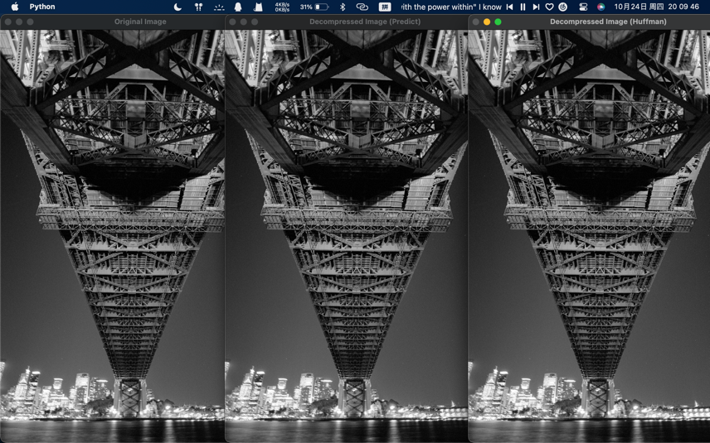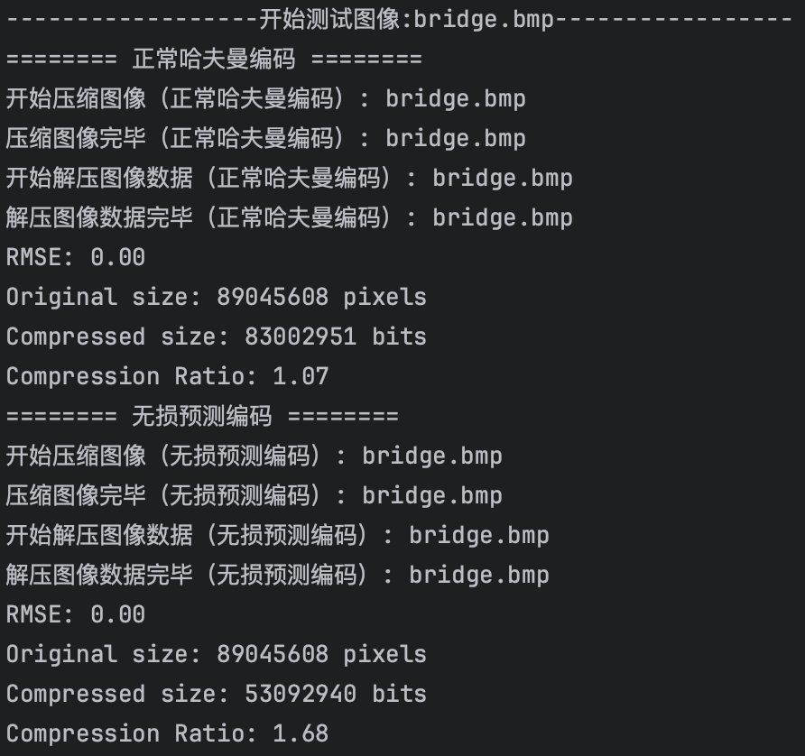
可以看到两种编码（huffman编码 & 无损预测编码）都是无损压缩：对图片的画质没有任何的影响，RMSE也都为0。
Huffman编码的压缩比接近1，压缩减少的数据并不是很多。
而无损预测压缩的压缩比到1.68，压缩效果较huffman编码较好。
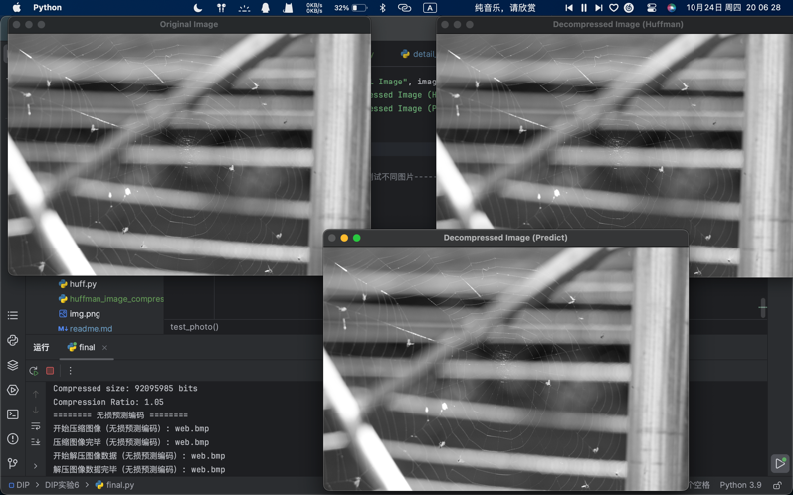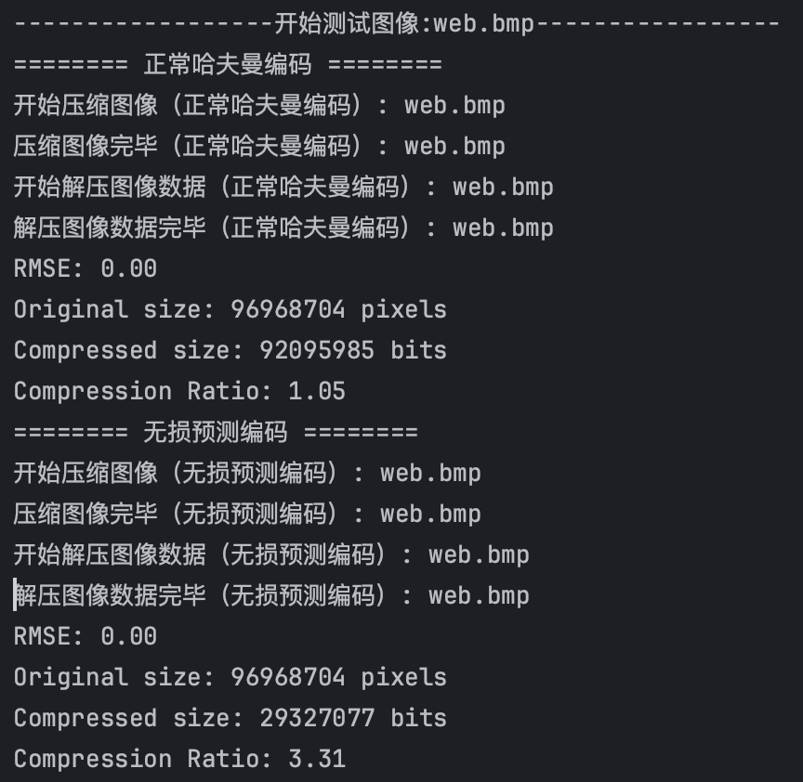
可以看到两种编码（huffman编码 & 无损预测编码）都是无损压缩：对图片的画质没有任何的影响，RMSE也都为0。
Huffman编码的压缩比接近1，压缩减少的数据并不是很多。
而无损预测压缩的压缩比到3.31，压缩效果非常好。

  - 实验小结
基本思想：具体步骤思想已在代码实现中分板块解释，还可以查看详细的注释。
结果分析：以在以上实验结果截图下方叙述完成。
总结：
通过本实验实现了哈夫曼编码和无损预测编码的压缩与解压过程，并对两者的性能进行了对比分析。实验结果表明，无损预测编码在压缩比上明显优于哈夫曼编码，同时两种编码在解压时都能保证图像质量无损，均达到RMSE为0的效果。

